Informe de práctica: Señales PWM con Arduino
En esta práctica se trabajó con señales PWM utilizando una tarjeta Arduino Uno. El objetivo fue controlar el brillo de un LED mediante un potenciómetro, variando el ciclo de trabajo de una señal PWM.

Objetivo
Leer el valor de un potenciómetro con una entrada analógica del Arduino y utilizar ese valor para modificar el brillo de un LED mediante una señal PWM.

Materiales utilizados
- Arduino Uno
- Protoboard
- LED
- Potenciómetro
- Resistencias
- Cables de conexión
- Osciloscopio digital

Desarrollo de la práctica
El circuito se montó en una protoboard conectando el potenciómetro a una entrada analógica del Arduino y el LED al pin PWM 6. El brillo del LED cambia dependiendo de la posición del potenciómetro.
En el osciloscopio se observó una señal cuadrada PWM cuyo ancho de pulso varía según el valor leído por el Arduino.

Evidencias
Montaje experimental y visualización de la señal PWM:

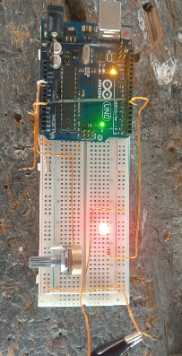
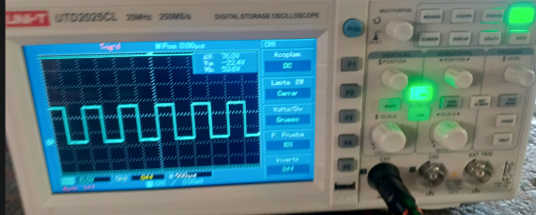
https://youtu.be/BgkbaBSvyMQ

Código utilizado
/* Manual de programación con Arduino
* Práctica: Señales PWM
* Objetivo: Programa que lee el valor de un potenciómetro
y lo usa para ajustar el brillo a un led usando una señal PWM
*/
const int pinSensor = 0;
const int pinLed = 6;
int brilloLed = 0;
int valorPotenciometro = 0;
void setup() {
pinMode(pinLed, OUTPUT);
}
void loop(){
valorPotenciometro = analogRead(pinSensor);
brilloLed = map(valorPotenciometro, 0, 1023, 0, 255);
analogWrite(pinLed, brilloLed);
delay(100);
}

Funcionamiento
El Arduino lee el valor del potenciómetro mediante analogRead(). Luego convierte ese valor a un rango de 0 a 255 usando map(). Finalmente, analogWrite() genera la señal PWM que controla el brillo del LED.

Conclusiones
La práctica permitió comprender el funcionamiento de las señales PWM y su uso para controlar la intensidad luminosa de un LED. Además, se logró visualizar la señal cuadrada en el osciloscopio y relacionar el duty cycle con el brillo del LED.

